20 декабря 2011 года г. Санкт-Петербург

Новые видеорегистраторы teXet базового, среднего и высшего уровней
В канун уходящего года teXet презентует ряд новинок продуктовой линейки видеорегистраторов. Рынок этих устройств в России растет неуклонными темпами, однако, проведя исследования, специалисты teXet сделали вывод, что большинство моделей, представленных на данный момент, не оправдывают свою цену. Зачастую пользователям предлагают некачественные решения за высокую стоимость. Выпустив первый видеорегистратор в июне, сегодня teXet представляет полноценную линейку продуктов, сформированную с учетом различных интересов потребителей и разумной ценовой политикой.
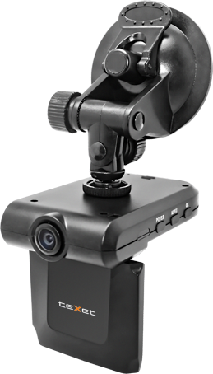
Модель teXet DVR-100HD является базовой, устройство снимает в максимальном разрешении 1280×720 с применением интерполяции. Угол обзора объектива составляет 120°. Эта модель включает в себя самые необходимые функции для записи дорожной ситуации: запись в цикле с выбором длительности фрагмента, автоматическое отключение экрана и устройства, штамп времени и даты на видеозаписи, запись звука, автоматическое включение и отключение по старту двигателя. Видеорегистратор DVR-100HD оснащен 2.4-дюймовым цветным экраном для просмотра записи, слотом microSD/SDHC карт памяти (поддержка до 64 ГБ), ТВ-выходом для подключения к телевизору, USB 2.0 – для подключения к компьютеру или адаптеру питания. Сжатие записи происходит в форматах MJPEG и AVI.
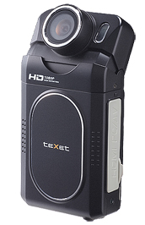
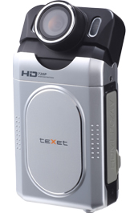
Развитие линейки продолжают автомобильные регистраторы DVR-500HD и DVR-600FHD, которые являются устройствами hi-end класса. Новинки осуществляют видеосъемку в формате HD720p (1280×720) и FullHD1080p (1920×1080) соответственно при скорости 30 кадров в секунду. Широкий угол обзора регистратора в 120 градусов позволяет захватывать сразу несколько полос движения. Высокопроизводительный процессор Ambarella сжимает видео без потери качества с помощью кодека MPEG-4/AVC h.264. Также, присутствуют такие необходимые функции, как датчик движения, запись файлов в цикле, автоматическое включение записи при старте двигателя. Меню настроек поведения и съемки дает возможность настроить регистратор полностью «под себя», например, включить задержку записи, активировать автоматическое отключение устройства, установить длительность видеофрагментов и многое-многое другое. Последняя версия программного обеспечения исключает пропущенные секунды между фрагментами.

Самым широким функционалом для видеорегистраторов обладают новинки teXet DVR-601FHD и DVR-1GP. Корпус модели DVR-601FHD представлен в новом wide-факторе. Высокопроизводительный процессор Ambarella позволяет записывать видео в разрешении до 1920×1080 в видеофрагменты без задержек, «плывущего» видео и пропущенных секунд между циклами. 4-х линзовый светосильный объектив обеспечивает отличное качество съемки.
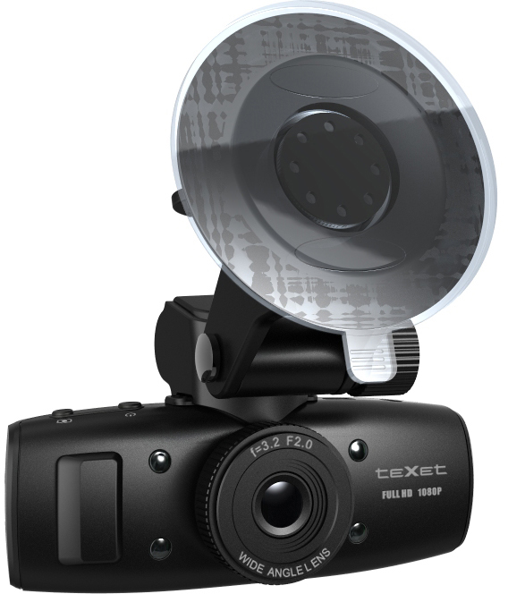
Модель teXet DVR-1GP сочетает в себе превосходное качество съемки и функционал модели DVR-600FHD, а также имеет GPS-приемник Sirf Star III, поддерживающий технологию Time To Fast Fix (TTFF – быстрое позиционирование даже при низком уровне сигнала) и G-сенсор (трехосевой акселерометр, датчик ускорения, торможения и т.п.) для фиксации видеофайлов при ударе. Новинка оснащена GPS-приемником, который позволяет записывать координаты, скорость автомобиля и просматривать маршрут с использованием карт Google Maps.
Технические характеристики видеорегистраторов teXet
 | DVR-100HD | DVR-500HD | DVR-600FHD
Матрица | 1,3 МПикс | 5 МПикс | 5 МПикс
Разрешение видеозаписи | 1280х720, 30к/с (интерполяция), 720х480 30к/с. | 1280х720, 30к/с, WXGA 60к/с | 1920х1080, 30к/с, 1440х1080 30к/с, 1280х720 30 к/с, WXGA 60к/с
Технология сжатия | MJPEG, AVI | H.264 AVC, MOV | H.264 AVC, MOV
Разрешение фотосъемки | 8МПикс (интерполяция) | 5МПикс, 12 Мпикс (интерполяция) | 5 МПикс, 16Мпикс (интерполяция)
Угол обзора | 120° | 120° | 120° при FullHD, ~135° при HD
Экран | 2,4” цветной | 2,0”,высокого разрешения | 2,0”,высокого разрешения
Запись в цикле фрагментами | Да, 2, 5, 10 мин. | Да, 2, 5, 15 мин., без пропусков между файлами | Да, 2, 5, 15 мин., без пропусков между файлами
Автоматическое включение при старте двигателя | Да | Да, можно устанавливать задержку записи | Да, можно устанавливать задержку записи
Штамп дата/время | Да | Да | Да
Автоотключение устройства/экрана | Да/Нет | Да/Да | Да/Да
Запись звука | Да | Да, формат AAC, встроенный динамик | Да, формат ААС, встроенный динамик
Карта памяти | SD/SDHC до 64Гб | SD/SDHC 4class+, до 32Гб | SD/SDHC 4class+, до 32Гб
Аккумулятор | Li-ion встроенный, 600мАч | Li-ion 1000мАч, BL-5C Nokia-совместимый | Li-ion 1000мАч, BL-5C Nokia-совместимый
Ввод/вывод | Usb 2.0, AV-out | USB 2.0, AV-out, HDMI | USB 2.0, AV-out, HDMI
Дополнительно | ТВ-кабель в комплекте | Ночной режим, ручной и авто ISO, стабилизатор изображения, программный шумоподавитель | Ночной режим, ручной и авто ISO, стабилизатор изображения, программный шумоподавитель
РРЦ | 1499 руб. | 3999 руб. | 4999 руб.

 | DVR-601FHD | DVR-1GP
Матрица | 5 МПикс | 5 МПикс
Разрешение видеозаписи | 1920х1080, 30к/с, 1440х1080 30к/с, 1280х720 30 к/с, WXGA 60к/с | 1920х1080, 30к/с, 1440х1080 30к/с, 1280х720 30 к/с, WXGA 60к/с
Технология сжатия | H.264 AVC, MOV | H.264 AVC, MOV
Разрешение фотосъемки | 5 МПикс, 16Мпикс (интерполяция) | 5 МПикс, 16Мпикс (интерполяция)
Угол обзора | 120° при FullHD, ~135° при HD | 120° при FullHD, ~135° при HD
Экран | 1.5”, высокого разрешения | 1.5”, высокого разрешения
Запись в цикле фрагментами | Да, 2, 5, 15 мин., без пропусков между файлами | Да, 2, 5, 15 мин., без пропусков между файлами
Датчик удара | Нет | Да, 3-х осевой
GPS-приемник | Нет | Sirf Star III, 20 каналов, Time To Fast Fix
Автоматическое включение при старте двигателя | Да, можно устанавливать задержку записи | Да, можно устанавливать задержку записи
Штамп дата/время | Да | Да, штамп скорости
Автоотключение устройства/экрана | Да/Да | Да/Да
Запись звука | Да, формат ААС, встроенный динамик | Да, формат ААС, встроенный динамик
Карта памяти | SD/SDHC 4class+, до 32Гб | SD/SDHC 4class+, до 32Гб
Аккумулятор | Li-ion 500мАч, BL-5C Nokia-совместимый | Li-ion 500мАч, BL-5C Nokia-совместимый
Ввод/вывод | USB 2.0, AV-out, HDMI | USB 2.0, AV-out, HDMI
Дополнительно | Ночной режим, ручной и авто ISO, стабилизатор изображения, программный шумоподавитель | Ночной режим, ручной и авто ISO, стабилизатор изображения, программный шумоподавитель
РРЦ | 5099 руб. | 6999 руб.

Информация о компании
Торговая марка teXet принадлежит компании ЗАО «Электронные системы «Алкотел», которая имеет 18-летний опыт разработчика-изготовителя на российском рынке телекоммуникаций. Сегодня продукты teXet – это средства связи (GSM и DECT-телефоны), портативная цифровая техника (MP3-плееры, электронные книги, фоторамки, планшетные компьютеры на ОС Android) и GPS-навигаторы. Компания имеет долгосрочные партнерские отношения с крупнейшими федеральными ритейлерами и региональными торговыми сетями в России, а также развитую дилерскую сеть в странах СНГ. По итогам 2010 года бренд укрепил свои позиции по ряду направлений, значительно увеличив объемы выпускаемой техники. teXet занимает второе место по продажам радиотелефонов, вторую и третью позиции, соответственно, по товарным категориям MP3-плееры и GPS навигаторы. Подробная информация о продуктах teXet на сайте www.texet.ru.

Контактная информация:
Адрес компании: г. Санкт-Петербург, ул. Маршала Говорова, д. 52.
+7(812) 320-00-60, +7(812) 320-60-06, доб. 114
Контактное лицо: Кириленко Кира, PR менеджер
e-mail: kira@texet.ru, URL: http://www.texet.ru

